黑龙江大学
实 验 报 告

课程名称 | Web前端开发技术
实验项目名称 | Vue开发基础
实验时间  （日期及节次） | 2024年 6 月 8 日 第 1-4 节
专业 | 软件工程 | 学生所在学院 | 计算机科学技术学院
年级 | 22级 | 学号 | 20225958
姓名 | 李嘉富 | 指导教师 | 丁海涛
联系方式 | 13265763518
实验室名称 | 计算机4机房-505
实验成绩 | 实验完成（10-30） | 实验报告（1-5分） | 合计
教师签字

黑龙江大学教务处

1、实验名称
通过Vue将数据渲染到页面

2、实验目的
- 具备HTML、CSS、JavasScript的简单基础；
2. 对Vue有一个整体认识，特别是理解使用Vue的页面结构，能够编写简单的Hello World程序；
3. 了解Vue的常用全局API和实例属性及其使用；
4. 编写程序完成实验呢内容

3、主要设计思想与算法
本次实验的主要思想是通过使用 Vue.js 来实现数据绑定和数据渲染，这是 Vue 的核心功能之一。该实验将帮助你理解如何通过 Vue 的数据绑定特性和 MVVM（模型-视图-视图模型）架构来构建动态和交互式的用户界面。以下是实现这一目标的详细步骤：

实验结果
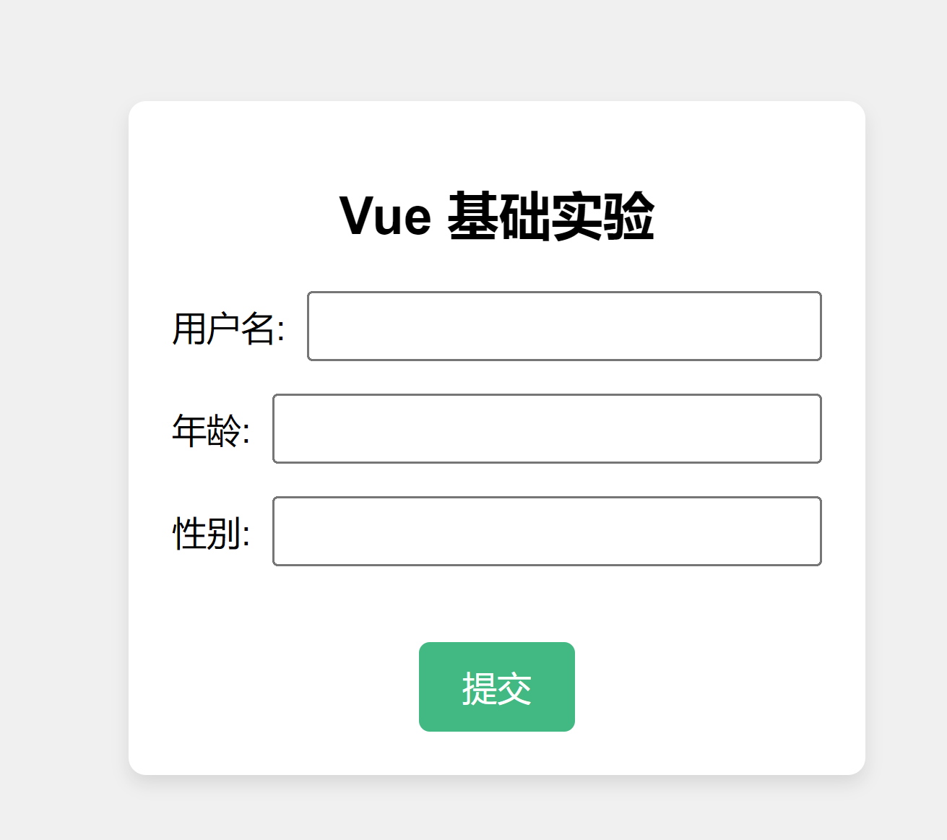
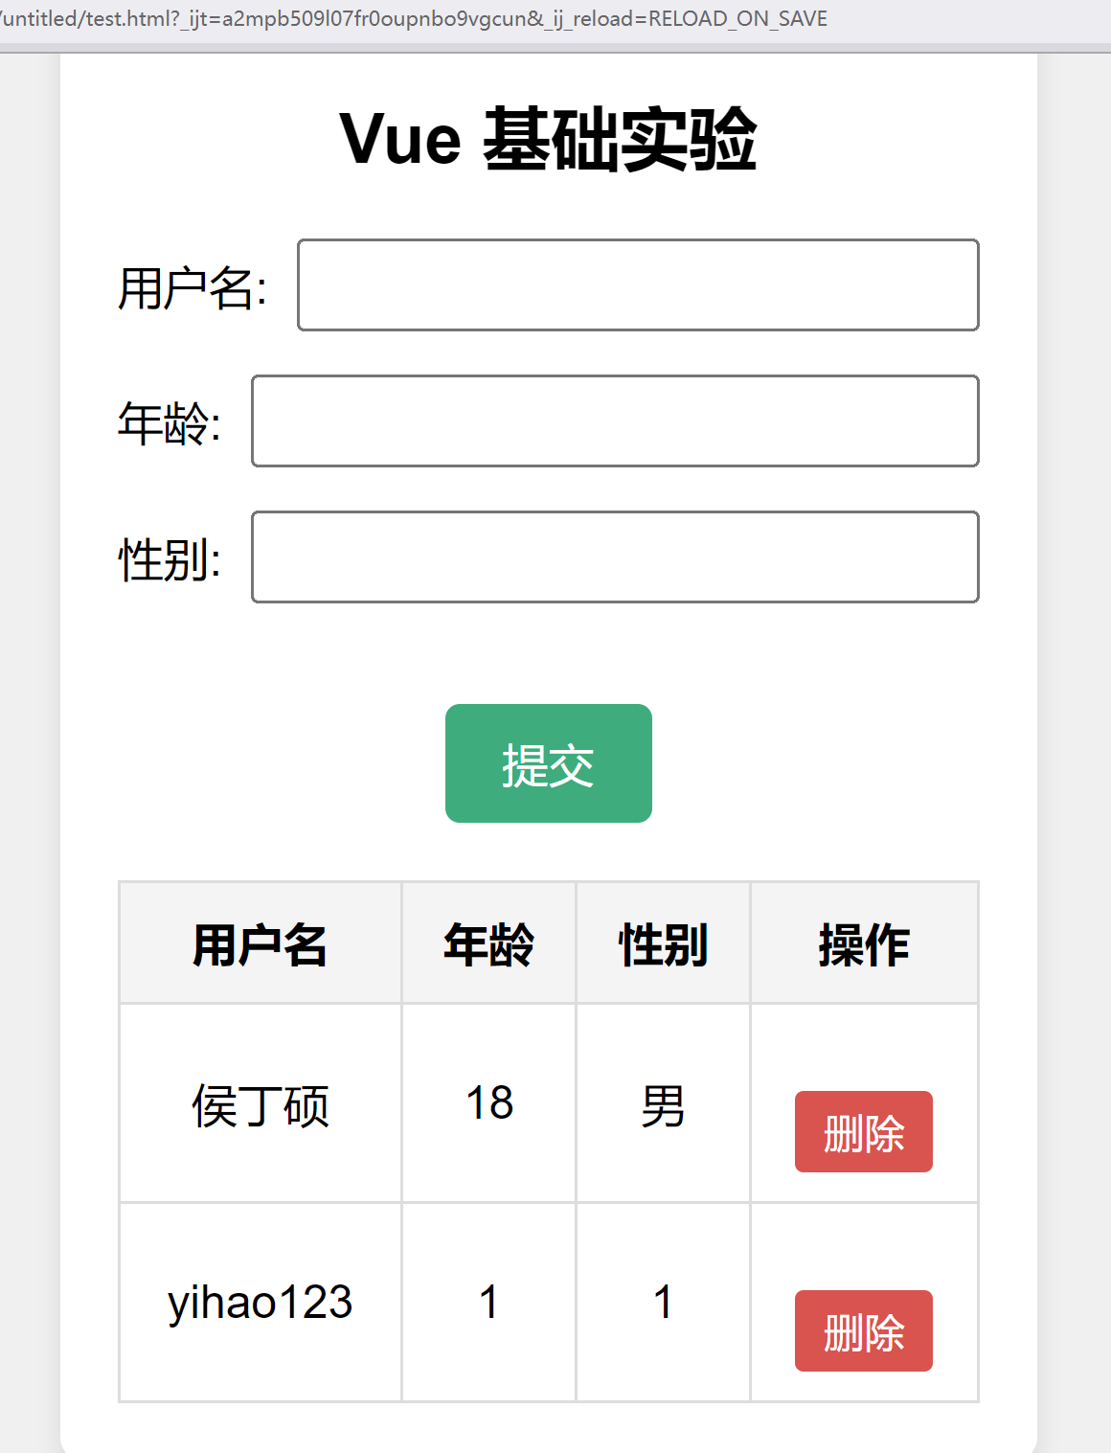

5、实验总结与心得
实验总结与心得
通过这次实验，我们对 Vue.js 的基本功能和用法有了初步的了解，特别是在数据绑定和动态更新方面。以下是我在编程过程中积累的一些经验、教训和收获体会：

1. 学会了基本的 Vue 数据绑定
在实验中，通过使用 Vue 的插值语法和双向绑定指令 v-model，我学会了如何将 JavaScript 数据模型与 HTML 视图同步。这种数据绑定的方式极大地提升了开发效率和代码可维护性。
2. 体验了 Vue 的响应式特性
Vue 的响应式数据系统是其核心特点之一。在这个实验中，我深刻体会到，只需更新 data 中的数据，Vue 就会自动重新渲染视图。这种特性不仅减少了操作 DOM 的复杂度，也让代码变得更加直观和清晰。
3. 理解了 Vue 实例的基本结构
通过创建 Vue 实例，我理解了 Vue 应用的基本结构，包括 el 和 data 的使用方法，以及如何在模板中绑定数据。这为后续开发复杂的 Vue 项目奠定了坚实的基础。
4. 引入外部库的重要性
实验中我们通过 CDN 引入了 Vue.js 库文件，项目结构简单清晰。虽然在生产环境中，我们一般会使用 npm 安装依赖，但这种方式让我们快速上手，能更专注于功能实现。

